|  |  |
| --- | --- |
| ỦY BAN NHÂN DÂN QUẬN 1  **TRƯỜNG TRUNG HỌC CƠ SỞ ĐỨC TRÍ** | **MÔN: KHOA HỌC TỰ NHIÊN 7**  **NĂM HỌC: 2022 - 2023** |

**BỘ CÂU HỎI TRẮC NGHIỆM**

**CHỦ ĐỀ 5: ÁNH SÁNG**

**1. Người ta quy ước vẽ chùm sáng như thế nào?**

A. Quy ước vẽ chùm sáng bằng hai đoạn thẳng giới hạn chùm sáng.

B. Quy ước vẽ chùm sáng bằng hai mũi tên chỉ đường truyền của ánh sáng.

*C. Quy ước vẽ chùm sáng bằng hai đoạn thẳng giới hạn chùm sáng, có mũi tên chỉ đường truyền của ánh sáng.*

D. Quy ước vẽ chùm sáng bằng các đoạn thẳng có sự giới hạn.

**2. Chọn đáp án đúng nhất.**

A. Vùng tối là vùng phía sau vật cản không nhận được ánh sáng từ nguồn sáng truyền tới.

B. Vùng tối do nguồn sáng rộng có ranh giới rõ ràng với vùng sáng.

C. Vùng tối do nguồn sáng hẹp có ranh giới rõ ràng với vùng sáng.

*D. Cả A và C đều đúng*

**3. Hiện tượng nhật thực xảy ra khi:**

*A. Mặt Trời, Trái Đất, Mặt trăng thẳng hàng, Mặt Trăng nằm giữa*

B. Mặt Trời, Trái Đất, Mặt trăng thẳng hàng, Trái Đất nằm giữa

C. Mặt Trời, Trái Đất, Mặt trăng thẳng hàng, Mặt Trời nằm giữa

D. Mặt Trời, Trái Đất, Mặt trăng không thẳng hàng, Mặt Trăng nằm giữa

**4. Các cách vẽ tia sáng sau, cách nào đúng?**

|  |  |
| --- | --- |
| ***A.*** | **C.** |
| **B.** | **D.** |

**5. Năng lượng ánh sáng được chuyển hóa thành nhiệt năng trong những trường hợp nào sau đây?**

A. Pin mặt trời đang hoạt động.

*B. Phơi khô quần áo.*

C. Diệp lục ở lá cây.

D. Tổng hợp vitamin D ở người.

**6. Bố trí miếng bìa (vật cản) trước nguồn sáng như hình vẽ, khi dịch chuyển vật cản gần màn chắn thì điều gì xảy ra?**

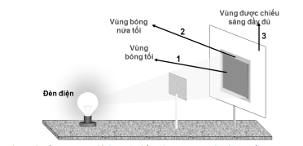

A. Kích thước của bóng tối rộng ra.

*B. Kích thước của bóng tối hẹp lại.*

C. Kích thước của bóng tối không thay đổi.

D. Hình dạng của bóng tối thay đổi.

**7. Trong các trường hợp bên dưới, trường hợp nào đang phát ra chùm sáng hẹp song song?**

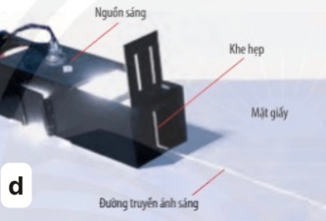

A. Hình a.

B. Hình b.

C. Hình c.

*D. Hình d.*

**8. Một vật cản được đặt trong khoảng giữa một bóng đèn đang sáng và một màn chắn. Để trên màn xuất hiện bóng nửa tối thì cần có điều kiện nào?**

A. Kích thước bóng đèn rất nhỏ.

*B. Bóng đèn phải rất sáng.*

C. Ánh sáng bóng đèn phải có màu vàng.

D. Kích thước bóng đèn khá lớn.

**9. Khi chiếu ánh sáng vào pin mặt trời, đã xuất hiện sự chuyển hóa năng lượng giữa những dạng năng lượng nào?**

*A. Quang năng sang điện năng.*

B. Điện năng sang quang năng.

C. Quang năng sang nhiệt năng.

D. Quang năng sang quang năng.

**10.  Nói về tính chất ảnh của một vật tạo bởi gương phẳng, câu phát biểu nào dưới đây là đúng?**

A. Hứng được trên màn và lớn bằng vật

*B. Không hứng được trên màn và lớn bằng vật*

C. Không hứng được trên màn và bé hơn vật

D. Hứng được trên màn và lớn hơn vật

**11. Chọn câu sai:**

A. Gương càng lớn vùng bề rộng vùng nhìn thấy càng lớn

*B. Chỉ những vật nằm trong vùng nhìn thấy của gương mới có thể cho ảnh trong gương*

C. Càng đẩy gương ra xa bề rộng cùng nhìn thấy của gương càng nhỏ

D. Một số vật nằm ngoài vùng nhìn thấy của gương cũng cho ảnh trong gương. Nếu người quan sát đứng ở một vị trí thích hợp thì có thể nhìn thấy được ảnh đó.

**12. Chọn câu sai: Ảnh của một vật qua một gương phẳng có tính chất:**

*A. Khoảng cách từ vật đến gương bằng khoảng cách từ vật đến ảnh*

B. Độ cao của vật bằng độ cao của ảnh

C. Kích thước của vật bằng kích thước của ảnh

D. Ảnh và vật luôn luôn cùng chiều với nhau

**13. Ảnh của một một vật qua một gương phẳng luôn là:**

A. Ảnh thật, cùng chiều và nhỏ hơn vật

B. Ảnh thật cùng chiều và bằng vật, đối xứng nhau qua gương

C. *Ảnh ảo, cùng chiều, bằng vật, đối xứng nhau qua gương*

D. Ảnh ảo, ngược chiều, lớn hơn vật

**14. Nếu tia tới hợp với mặt phẳng gương một góc α (0 < α < 90o) thì góc phản xạ là:**

*A. 90o – α* B. α C. 90o + α D. α – 90o

**15. So sánh khoảng cách từ một điểm của vật đến gương phẳng với khoảng cách từ ảnh của điểm đó đến gương?**

A. Khoảng cách từ một điểm của vật đến gương phẳng lớn hơn khoảng cách từ ảnh của điểm đó đến gương

*B. Khoảng cách từ một điểm của vật đến gương phẳng bằng khoảng cách từ ảnh của điểm đó đến gương*

C. Khoảng cách từ một điểm của vật đến gương phẳng nhỏ hơn khoảng cách từ ảnh của điểm đó đến gương

D. Khoảng cách từ một điểm của vật đến gương phẳng nhỏ hơn hoặc bằng khoảng cách từ ảnh của điểm đó đến gương

**16. Khi soi gương, ta thấy:**

A. Ảnh thật ở sau gương

B. *Ảnh ảo ở sau gương*

C. Ảnh thật ở trước gương

D. Ảnh ảo ở trước gương

**17. Khi nào ta có thể nhìn thấy ảnh S' của một điểm sáng S đặt trước gương phẳng?**

A. Khi ảnh S′ ở trước mắt ta

B. Khi S′ là nguồn sáng

C. Khi giữa mắt và ảnh S′ không có vật chắn sáng

*D. Khi mắt nhận được tia phản xạ của các tia tới xuất phát từ điểm sáng S*

**18. Phản xạ khuếch tán là gì?**

A. Là hiện tượng các tia sáng song song truyền đến bề mặt nhẵn bị phản xạ theo một hướng.

*B. Là hiện tượng các tia sáng song song truyền đến bề mặt không nhẵn bị phản xạ theo mọi hướng.*

C. Là hiện tượng các tia sáng hội tụ truyền đến bề mặt không nhẵn bị phản xạ theo mọi hướng.

D. Là hiện tượng các tia sáng phân kỳ truyền đến bề mặt nhẵn bị phản xạ theo một hướng

**19. Chiếu một chùm ánh sáng hẹp SI đến mặt phẳng gương như sau:**

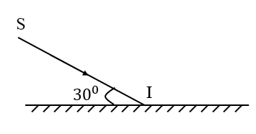

Góc tới có độ lớn là A. 300

*B. 600*

C.900

D. 00

**20. Trong hình vẽ sau, tia phản xạ IR ở hình vẽ nào đúng?**

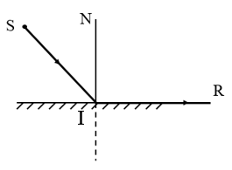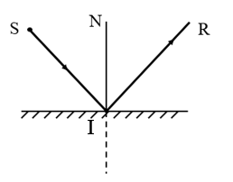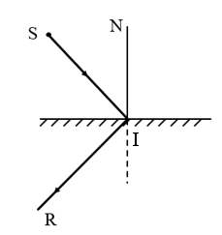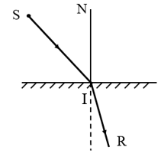

**A.** Hình a

***B****. Hình b*

**C.** Hình c

**D.** Hình d

**21. Góc phản xạ là góc hợp bởi:** A. Tia phản xạ và mặt gương B. *Tia phản xạ và pháp tuyến của gương tại điểm tới* C. Tia tới và pháp tuyến D. Tia tới và mặt gương

**22. Phản xạ ánh sáng là hiện tượng**  *A. ánh sáng bị hắt lại môi trường cũ khi gặp bề mặt nhẵn bóng.*B. ánh sáng bị hắt lại môi trường cũ khi gặp bề cong và nhám. C. ánh sáng tiếp tục truyền theo đường thẳng khi gặp bề mặt nhẵn bóng. D. ánh sáng tiếp tục truyền theo đường thẳng khi gặp bề cong và nhám.

**23.** **Định luật phản xạ ánh sáng:**+ Tia phản xạ nằm trong mặt phẳng chứa tia tới và pháp tuyến của gương ở điểm tới

+ Góc phản xạ ...... góc tới A. nhỏ hơn

*B. bằng*

C. lớn hơn

D. Bằng nửa

**24. Một tia sáng chiếu đến gương, thu được tia phản xạ như hình vẽ:**

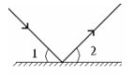

So sánh góc 1 và 2 A. góc 1 lớn hơn góc 2 C. *góc 1 bằng góc 2* B. góc 1 nhỏ hơn góc 2 D. góc 1 khác góc 2

**25. Chiếu một tia sáng SI lên một gương phẳng, tia phản xạ thu được nằm trong mặt phẳng nào?** A. Mặt gương. B. Mặt phẳng tạo bởi tia tới và mặt gương. C. Mặt phẳng vuông góc với tia tới. *D. Mặt phẳng tạo bởi tia tới và pháp tuyến với gương ở điểm tới.*

**26. Trường hợp nào dưới đây xảy ra hiện tượng phản xạ khuếch tán?**

A. Ánh sáng chiếu tới mặt gương. *B. Ánh sáng chiếu tới mặt nước gợn sóng* C. Ánh sáng chiếu tới bề mặt kim loại sáng bóng. D. Ánh sáng chiếu tới tấm thảm len